Carraro LAB alla BMTA 2025
Extended Museum e laboratori per il turismo culturale

Carraro LAB presenta alla BMTA 2025 a Paestum due piattaforme tecnologiche innovative, dedicate al mondo della formazione per il turismo culturale, e al museo del futuro.
Laboratori didattici immersivi di turismo e archeologia
Presente con le sue soluzioni educative all’interno di centinaia di istituzioni scolastiche italiane, dalle elementari alle università, Carraro LAB integra con brevetti innovativi la Realtà Estesa e l’intelligenza Artificiale per realizzare esperienze educative immersive e coinvolgenti.
Negli stand e nei convegni della Borsa Mediterranea del Turismo Archeologico vengono illustrati i nuovi laboratori didattici avanzati per gli istituti turistici, alberghieri e gli ITS di diverse filiere professionali, tra cui:
- Time Travel LAB: laboratorio basato sui viaggi virtuali nelle ricostruzioni del passato, oggi un elemento cruciale del turismo archeologico
- Microlingua LAB: l’Intelligenza Artificiale e la realtà virtuale per l’apprendimento dei linguaggi specializzati del turismo e della cultura
- Laboratorio per il turismo sostenibile. L’intelligenza Artificiale supporta le destinazioni per guidare i turisti ad un comportamento responsabile
- Virtual Info Point: dedicato all’estensione ibrida – fisica e digitale, dell’info point delle destinazioni turistiche
- Laboratorio per il turismo accessibile. Un percorso di formazione in realtà virtuale sulle soluzioni per rendere accessibili gli ambienti del turismo
- Storytelling Immersivo dei prodotti tipici: per la promozione del turismo enogastronomico attraverso percorsi virtuali nei prodotti della Dop Economy

Il percorso creativo dei fondatori Gualtiero e Roberto Carraro ha ottenuto 11 premi internazionali nella cultura digitale e oggi si traduce nella visione antropologica espressa nell’AI-book “Homo Extensus”: l’Intelligenza Artificiale non deve sostituire quella naturale, ma creare l’opportunità per un salto evolutivo, l’intelligenza umana estesa. L’educazione è il campo dove si applica con più impegno la progettazione delle forme future dell’intelligenza estesa.

Extended Museum: l’Intelligenza Artificiale per la Visitor’s Experience dell’archeologia
La piattaforma Extended Museum adotta l’intelligenza artificiale per estendere nel digitale l’esperienza di visita dei siti archeologici e dei musei.

Extended Museum
La piattaforma adotta l’AI con diverse funzionalità:
- L’adozione controllata della intelligenza artificiale
- L’interazione tra AI e VR
- La sintesi vocale per audioguide editabili
- La generazione di contenuti visuali
- L’interazione conversazionale e adattiva

L’adozione controllata della intelligenza artificiale
Il modello AI viene addestrato con una data ingestion di documenti controllati
Le modalità di interazione e generazione di contenuti sono gestiti da system prompt specifici
Il visitatore viene accolto con appositi welcome message

L’interazione tra AI e VR
Grazie ad un brevetto di Carraro LAB, i contenuti virtuali interagiscono con l’intelligenza artificiale.
L’utente può chiedere informazioni e ottenere sia testi informativi che collegamenti interni al mondo virtuale.
Viceversa, durante la visita virtuale l’Intelligenza Artificiale fornisce informazioni contestuali

La sintesi vocale per audioguide editabili
La piattaforma permette al gestore del sito o museo di generare, correggere e rielaborare audioguide senza ricorrere a speaker, grazie alla tecnologia della sintesi vocale.

La generazione di contenuti visuali
Le metodologie della Re-Generative Art e Re-Generative History permettono a Carraro LAB di produrre un immaginario del passato basato su fonti e descrizioni accurate.

L’interazione conversazionale e adattiva
Extended Museum offre una interazione conversazionale, testuale e vocale, che può adattarsi ai diversi target dei visitatori, sia per il contenuto che per le lingue e forme espressive.

Carraro LAB opera a livello nazionale e internazionale nel settore delle tecnologie museali. Ha ottenuto il premio AVICOM a Budapest con Brixia Time Machine, altri numerosi riconoscimenti in Europa e negli USA con Roma Virtual History, ha collaborato con i siti archeologici di Petra, Byblos, le Piramidi di Giza.

MEDIA KIT
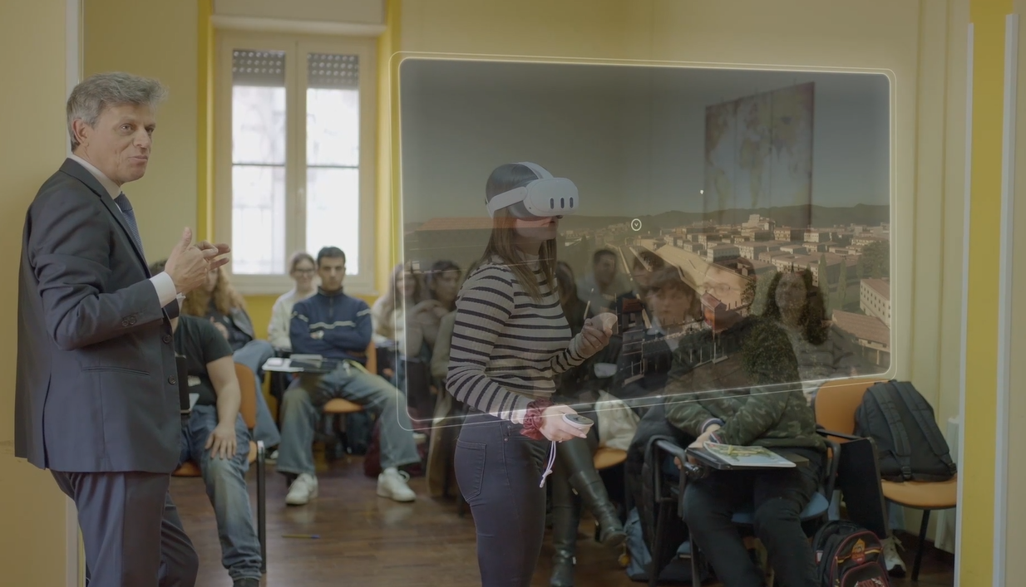
Carraro LAB - Laboratorio di Time Travel: viaggi virtuali nel tempo
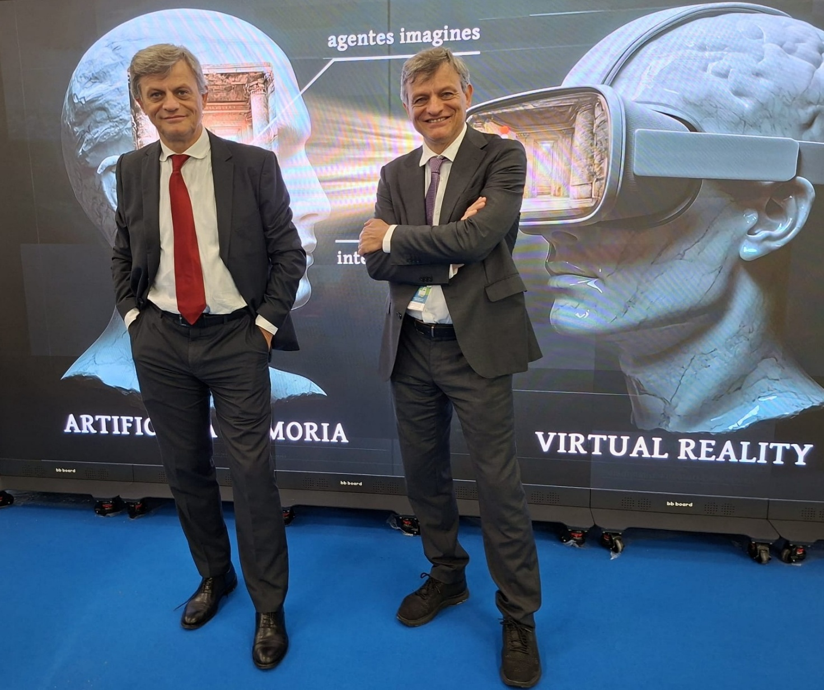
Gualtiero e Roberto Carraro: Intelligenza Artificiale e Realtà Virtuale per il turismo culturale

